Музей «Поклонная гора»
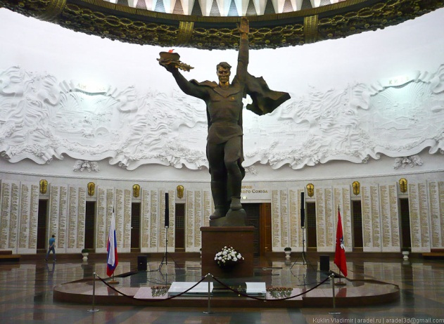

Описание:
В честь Победы в Великой Отечественной войне 1941-1945 гг. 9 мая 1995 г. в Москве на Поклонной горе в Парке Победы открыт Центральный музей Великой Отечественной войны 1941-1945 гг., ставший центром Мемориального комплекса Победы.
Музей состоит из военно-исторической экспозиции, запечатлевшей хронику военного лихолетья, и художественной. Гордостью музея являются 6 диорам, посвященных важнейшим сражениям войны. Особенность экспозиции - аудиовизуальные комплексы, демонстрирующие подлинную кинохронику военных лет, редкие фото, картографические и архивные материалы. Музей оборудован автоматизированной системой поиска сведений о павших в годы Великой Отечественной войны - "Книга Памяти".
Музейная экспозиция также продолжается в Парке Победы, где расположена выставка военной техники и инженерно-фортификационных сооружений Великой Отечественной и Второй мировой войны. Представлены редкие экземпляры трофейной техники.
Масштабность охвата исторического периода, многоплановость и техническая оснащенность экспозиции, разнообразие коллекций, богатая научная библиотека позволяют музею занять особое место среди подобных ему военно-исторических музейных центров России

Программа | На группу 20 человек | На группу 30 человек | На группу 40 человек
Музей «Поклонная Гора» | 1100 | 1000 | 800

